3-2 (第四版)

代码
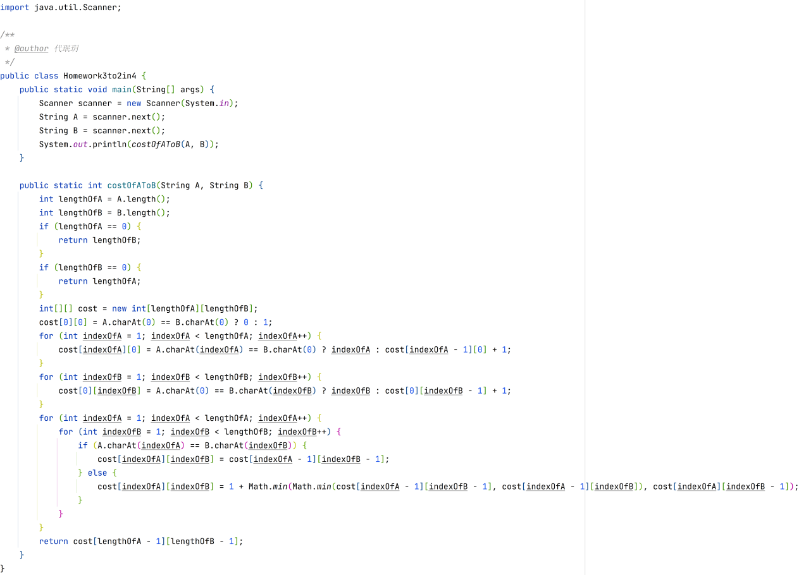

运行结果
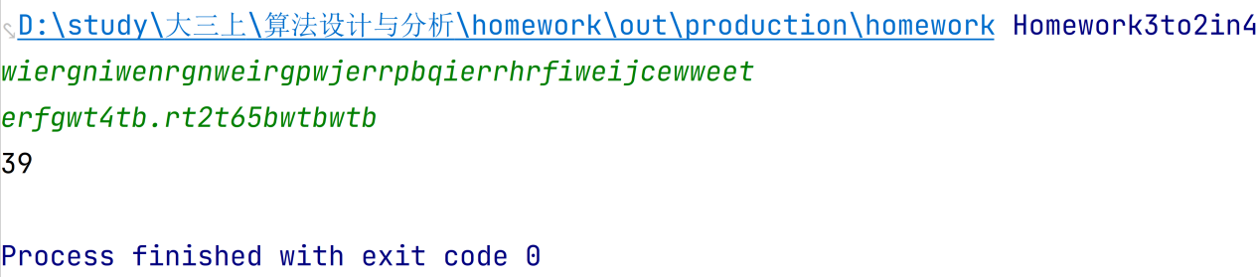

最优子结构
设字符串A,B分别为a₁a₂...a_{i-1}a_{i}, b₁b_{2...}b_{k-1}b_{k}，最优解为C次操作。
若a_{i}=b_{k}，则将a₁a₂...a_{i-1}变成b₁b_{2...}b_{k-1}的操作是最优解的子操作。
若a_{i}!=b_{k}，则对进行操作后得到的子序列的操作是最优解的子操作。

计算复杂性
o(nm)

3-2 (第五版)

代码
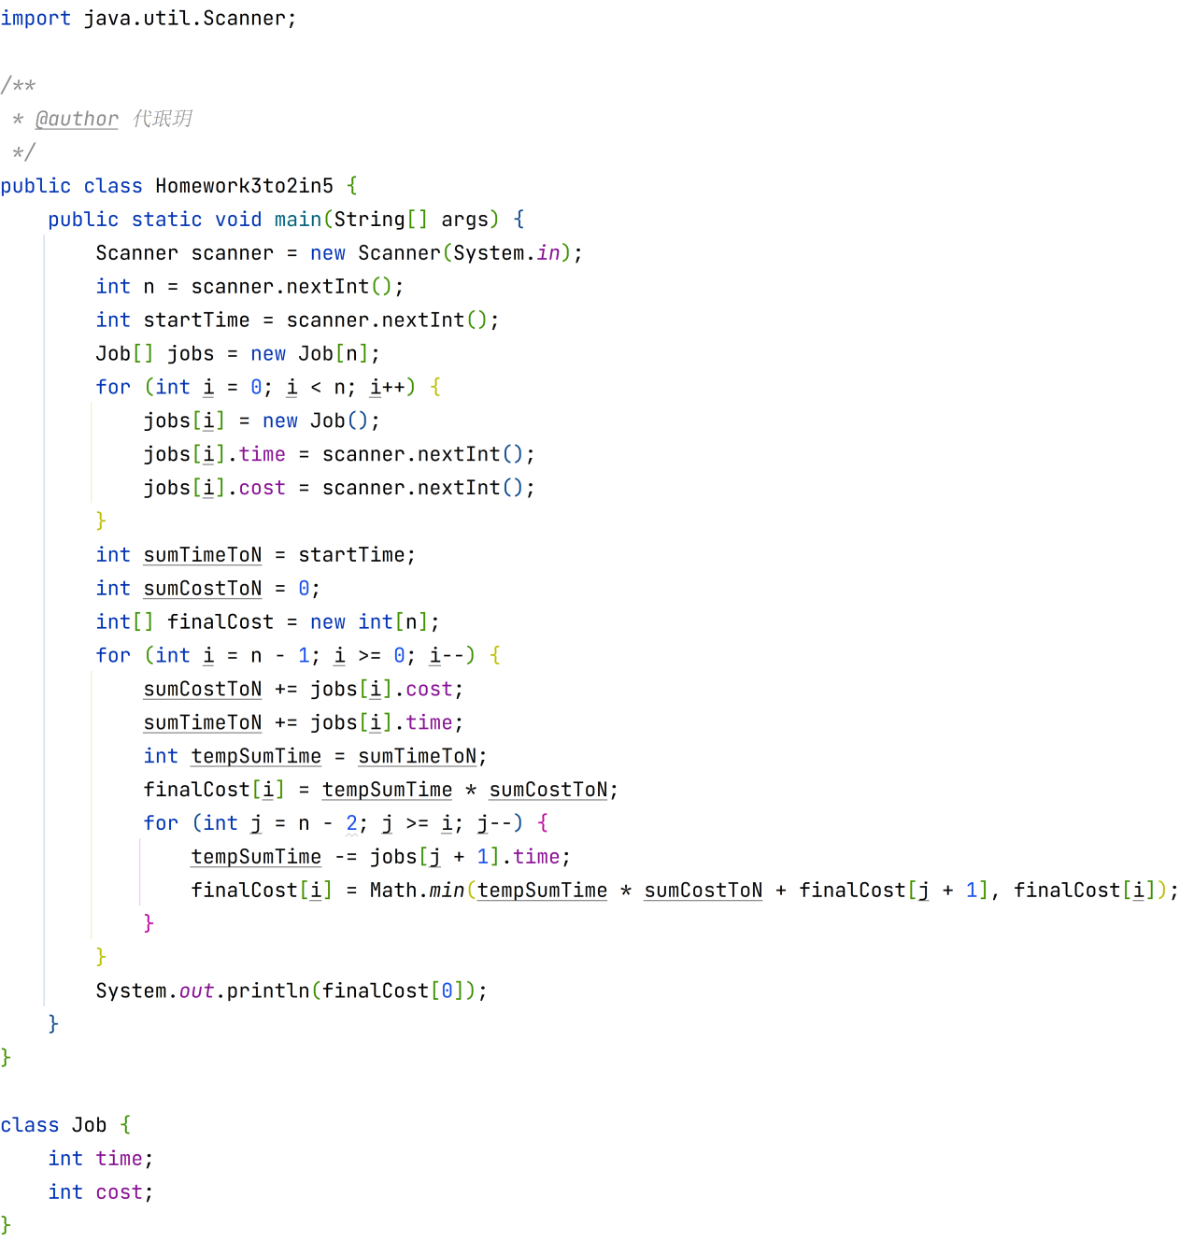

运行结果
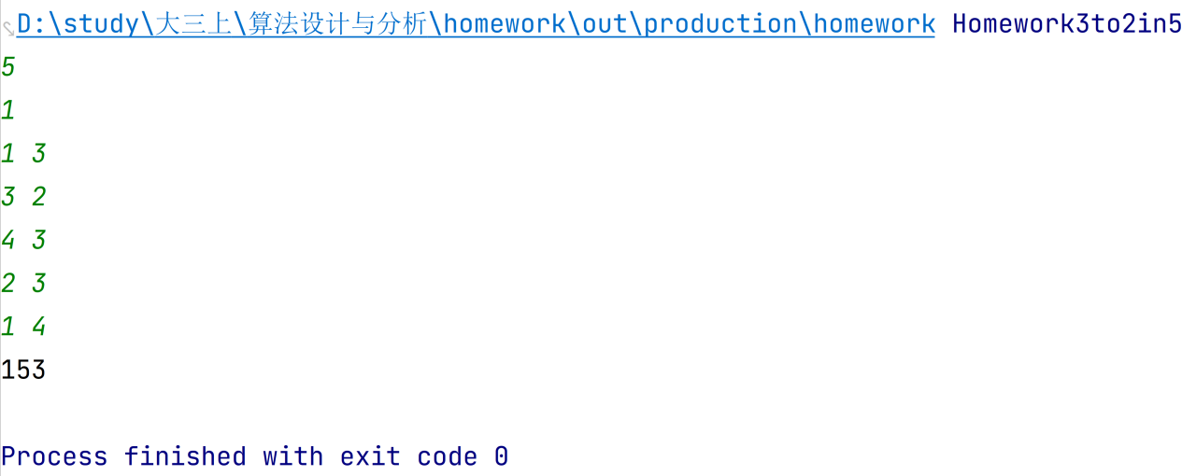

最优子结构
设最优解为{1,2,...i}...{j,j+1,...}...{k,k+1,...n-1,n}，则在不考虑前j-1个时，后k到n个的最优解为{j,j+1,...}...{k,k+1,...n-1,n}，是全局最优解的子结构。

递归计算最优值
不考虑前i-1个时的花费=min_{i<=j<n}{第i个到第j个为同一批处理，第j+1个到第n个为最优批处理时的花费}

构造最优解
设不考虑前i-1个时，后i到n个的花费为T_{i-1*}(f_{i}+f_{i+1}+...f_{n})+cost[i]
cost[i] = min{(S+t_{i}+...+t_{k})(f_{i}+f_{i+1}+...f_{n})+cost[k+1]}

计算复杂性
o(n²)

3-4

代码
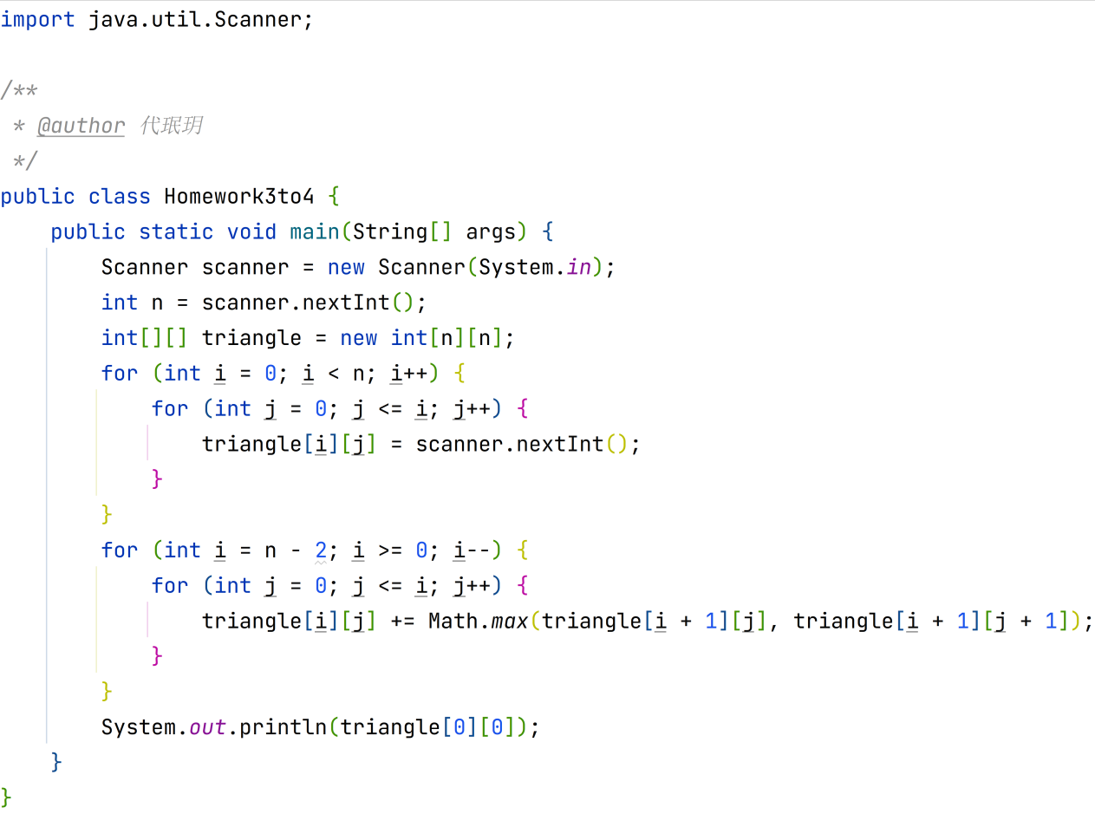

运行结果
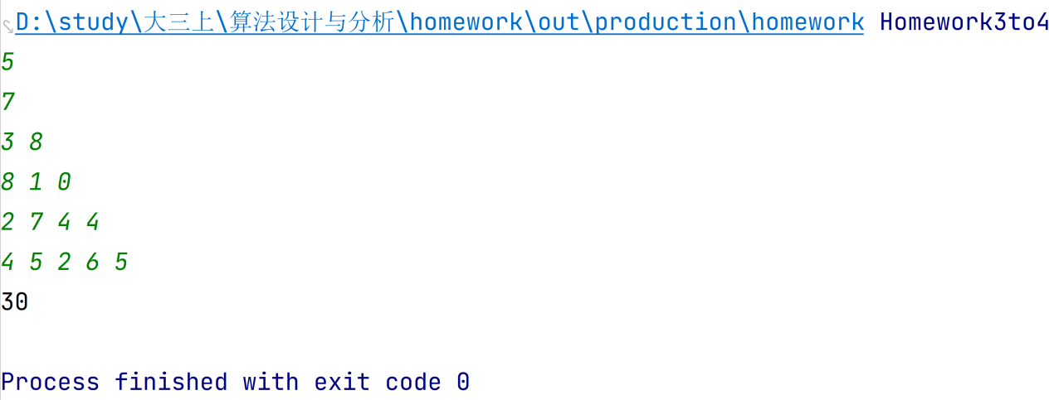

最优子结构
若存在从第n层到第1层的最优路径，则从第n层到第i层中i个节点的i条最优路径中必有一条是全局最优路径的子集。

计算复杂性
o(n²)

3-6

代码
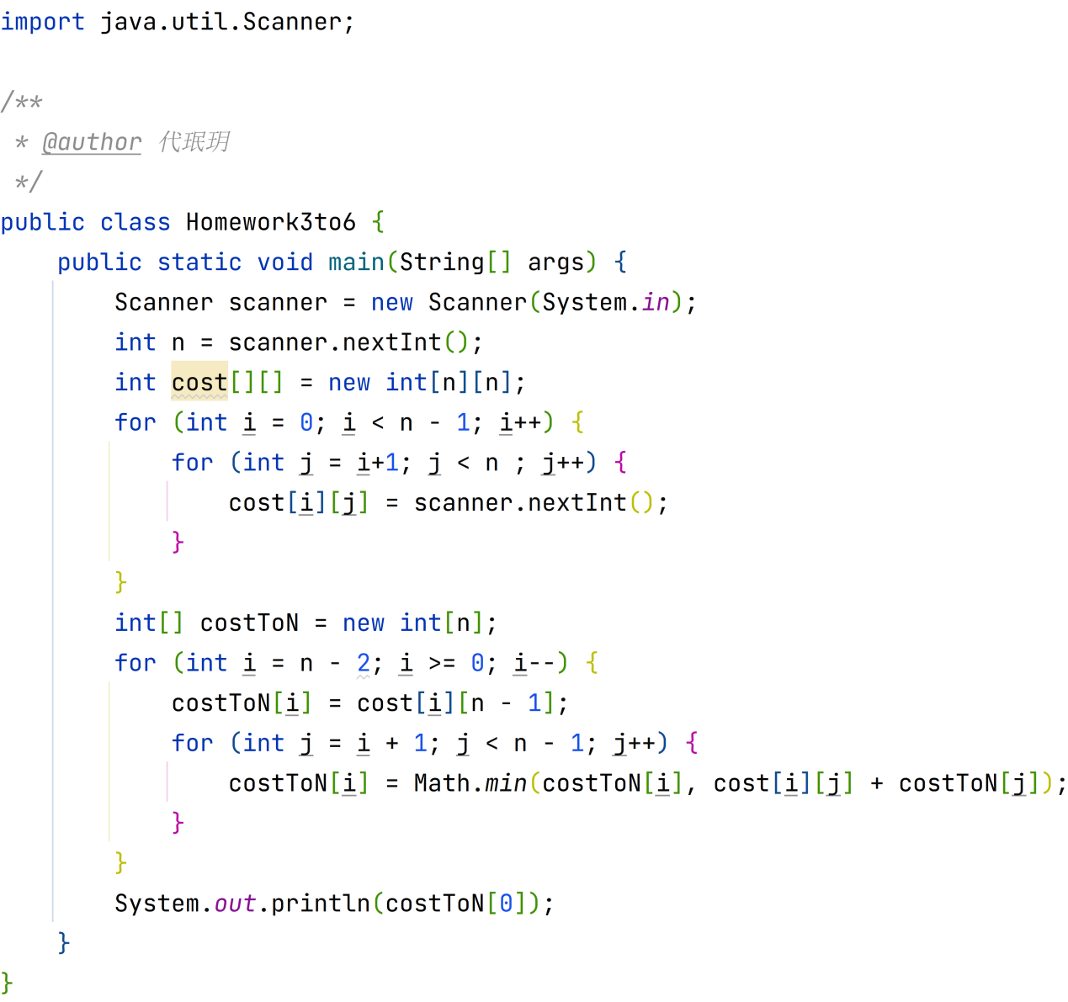

运行结果
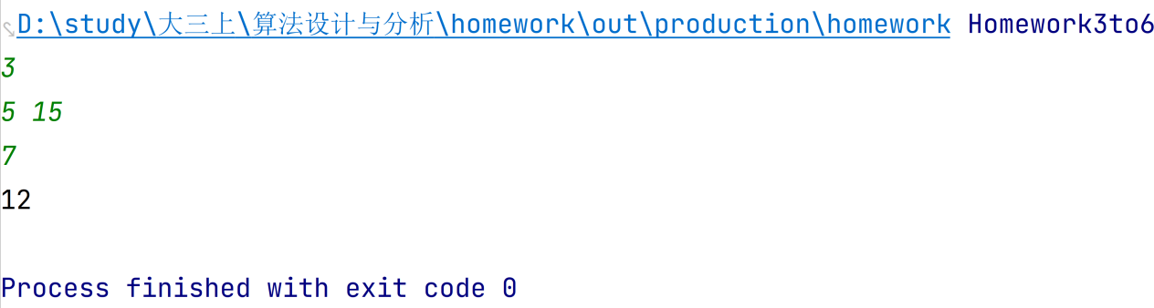

最优子结构
若全局最优解为租用x₁,x₂,...x_{i}x_{i+1},...,x_{j-1},x_{j}, 则从起点到x_{i+1}的最优解是全局最优解的子集。

计算复杂性
o(n²)

3-13

代码
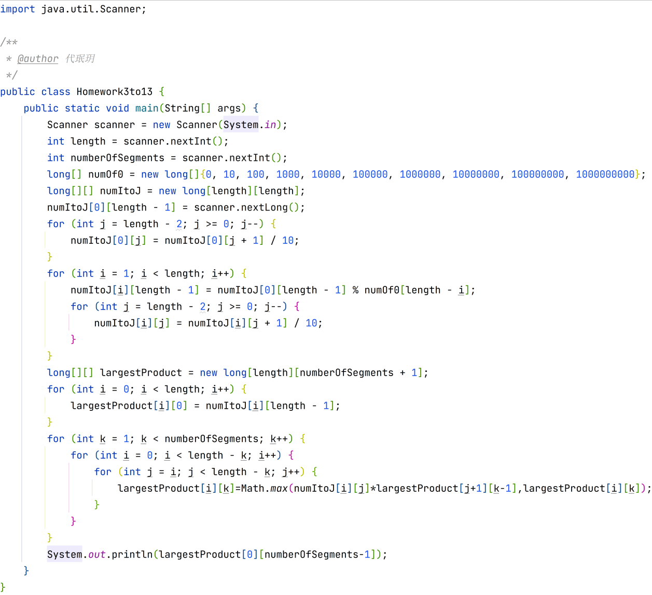

运行结果
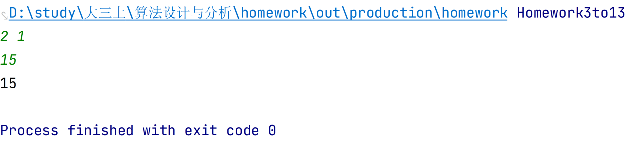

最优子结构
设I为i₁,i₂,...i_{j},i_{j+1},..i_{n-1},i_{n}，若最优分段为i₁~i_{x}，i_{x}~i_{y} ... i_{z}~i_{n}，则i_{x}~i_{n}的k-1分段最优解是全局最优解的子结构。

计算复杂性
o(n²)

4-1

代码
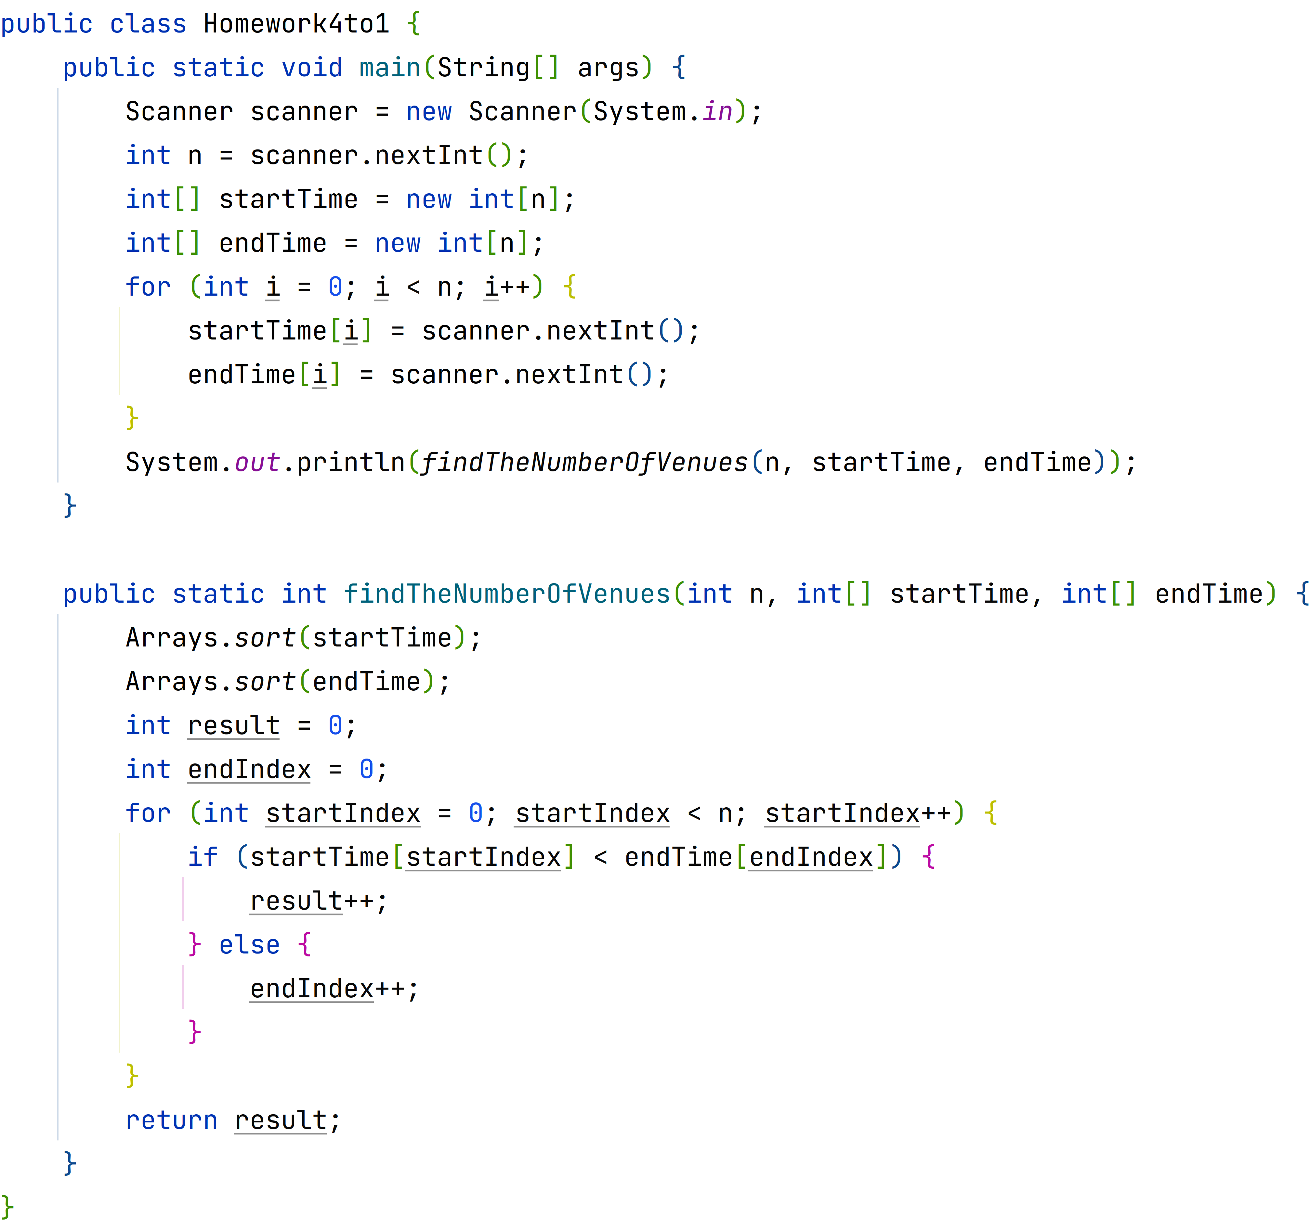

运行结果
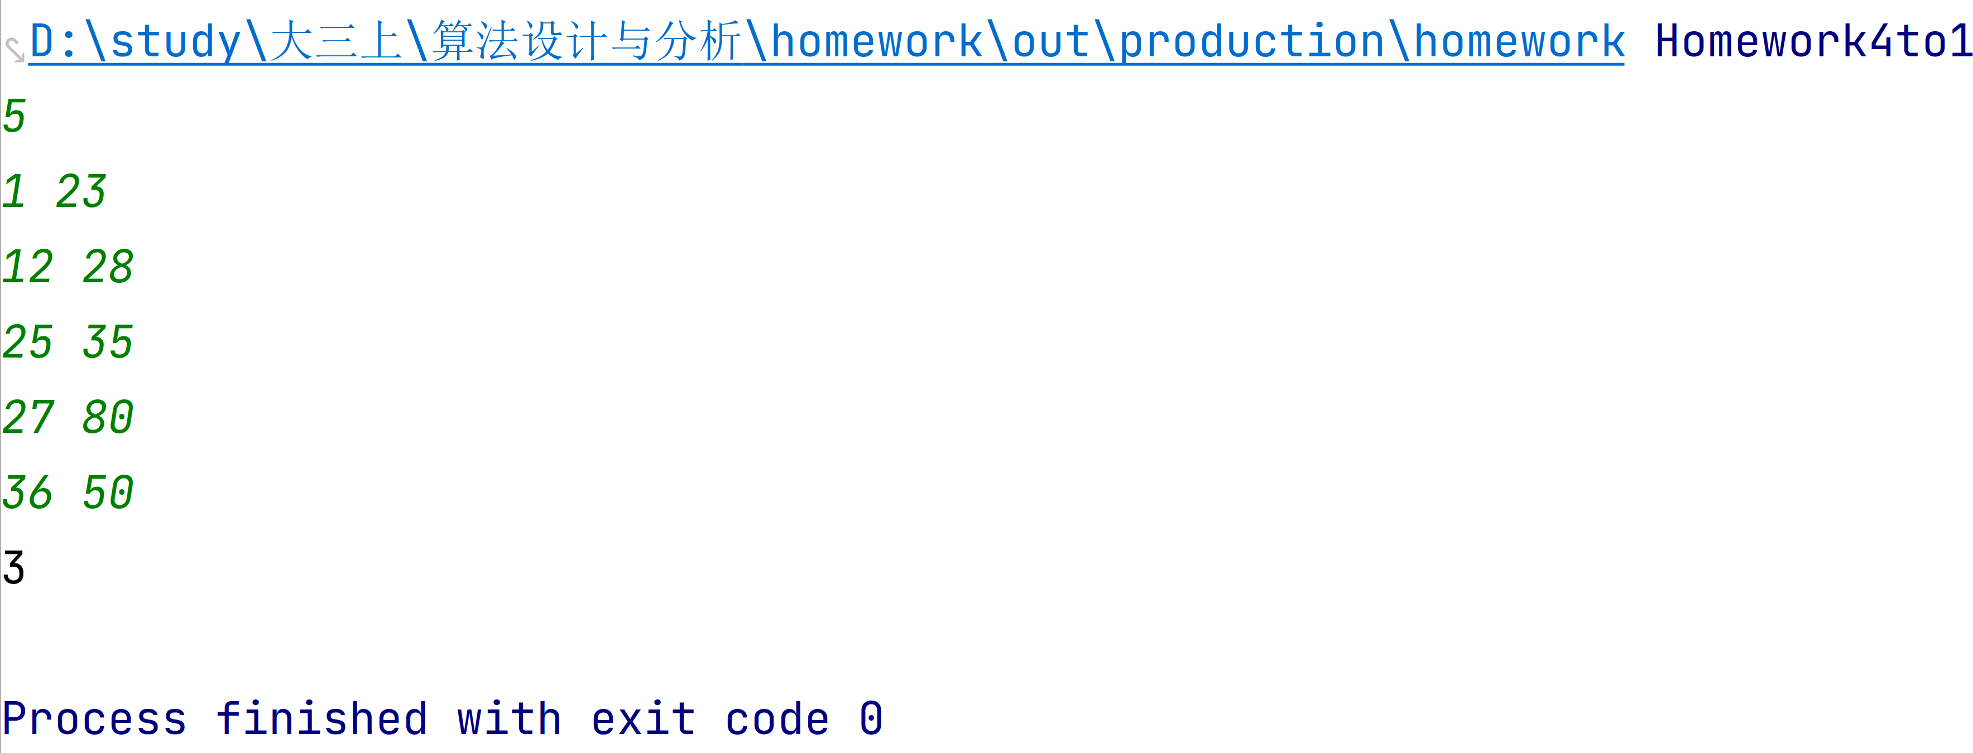

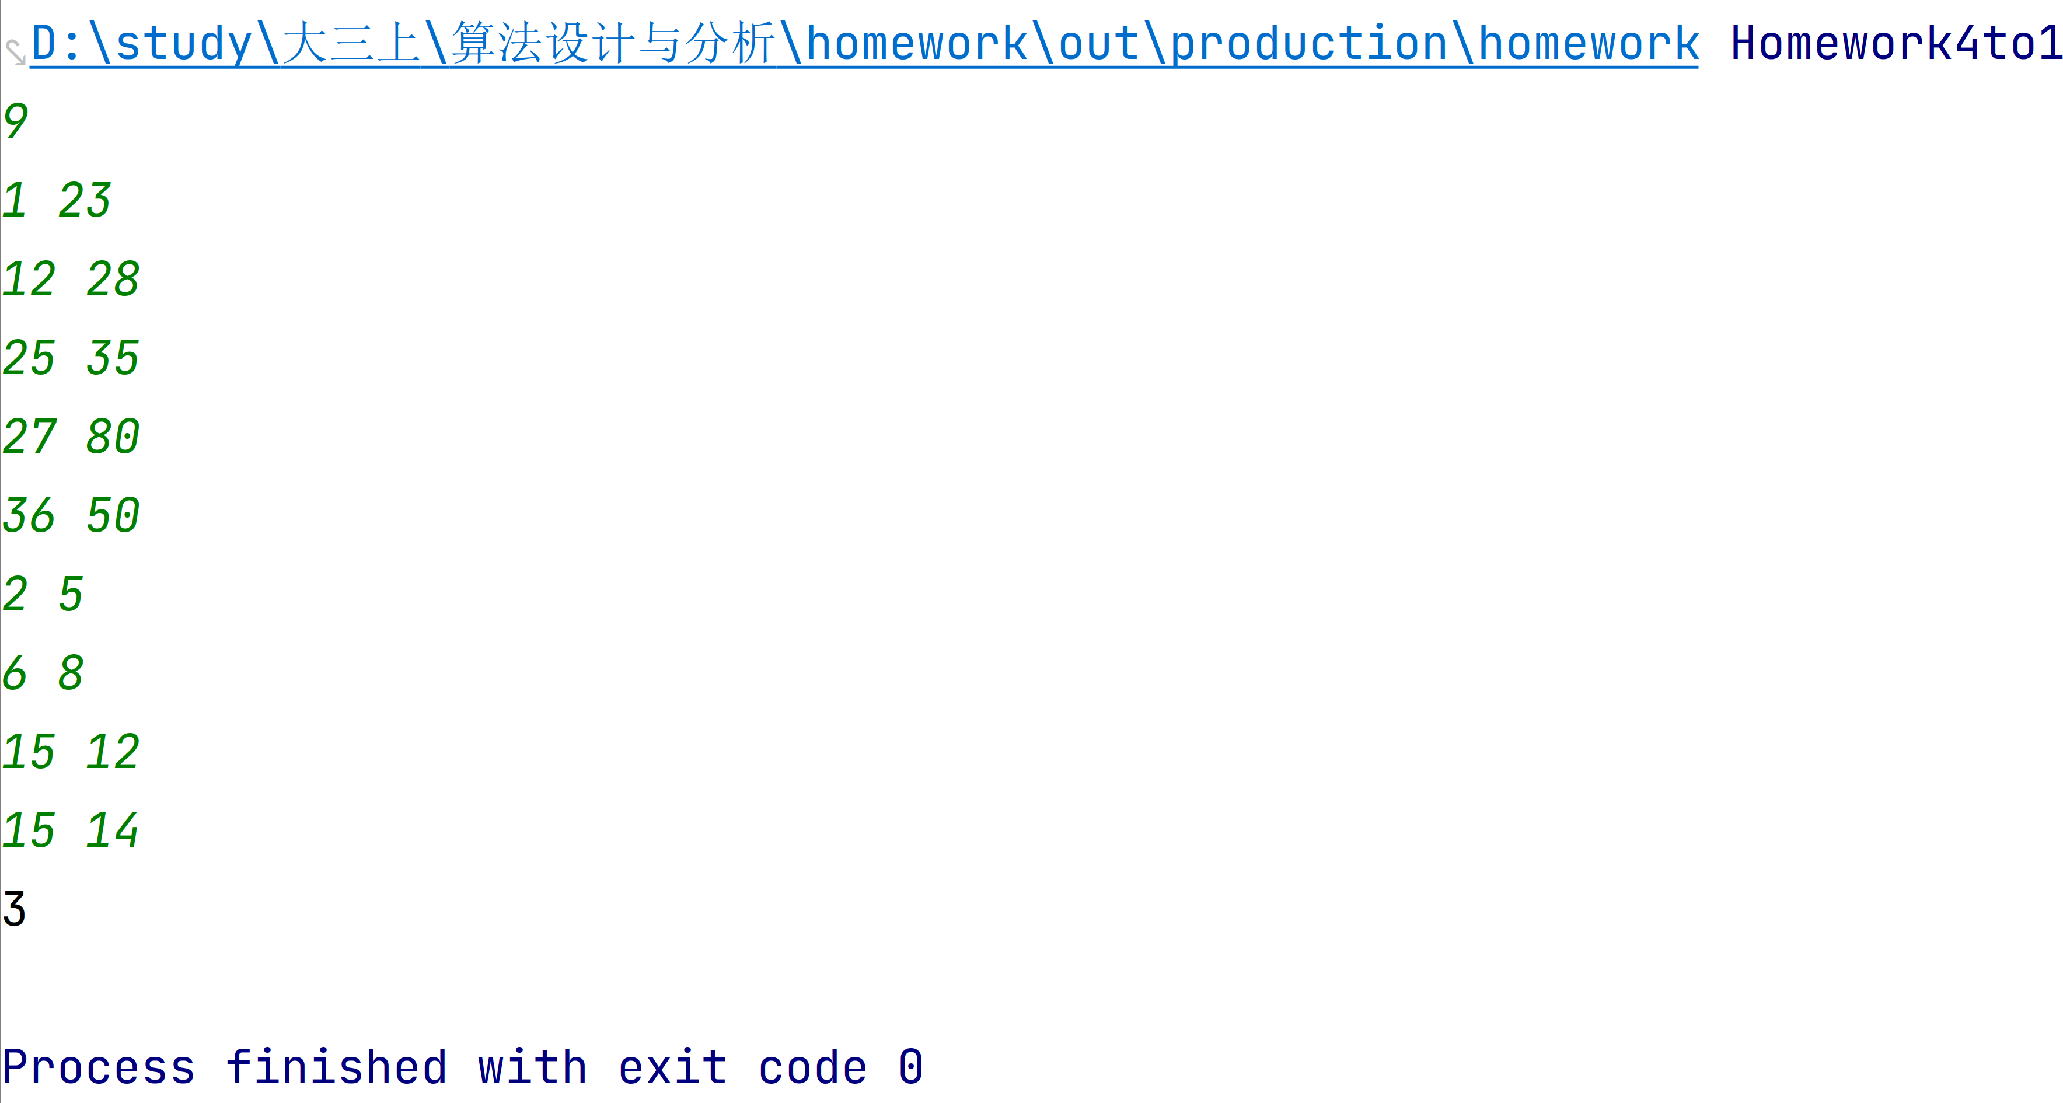

4-9

代码
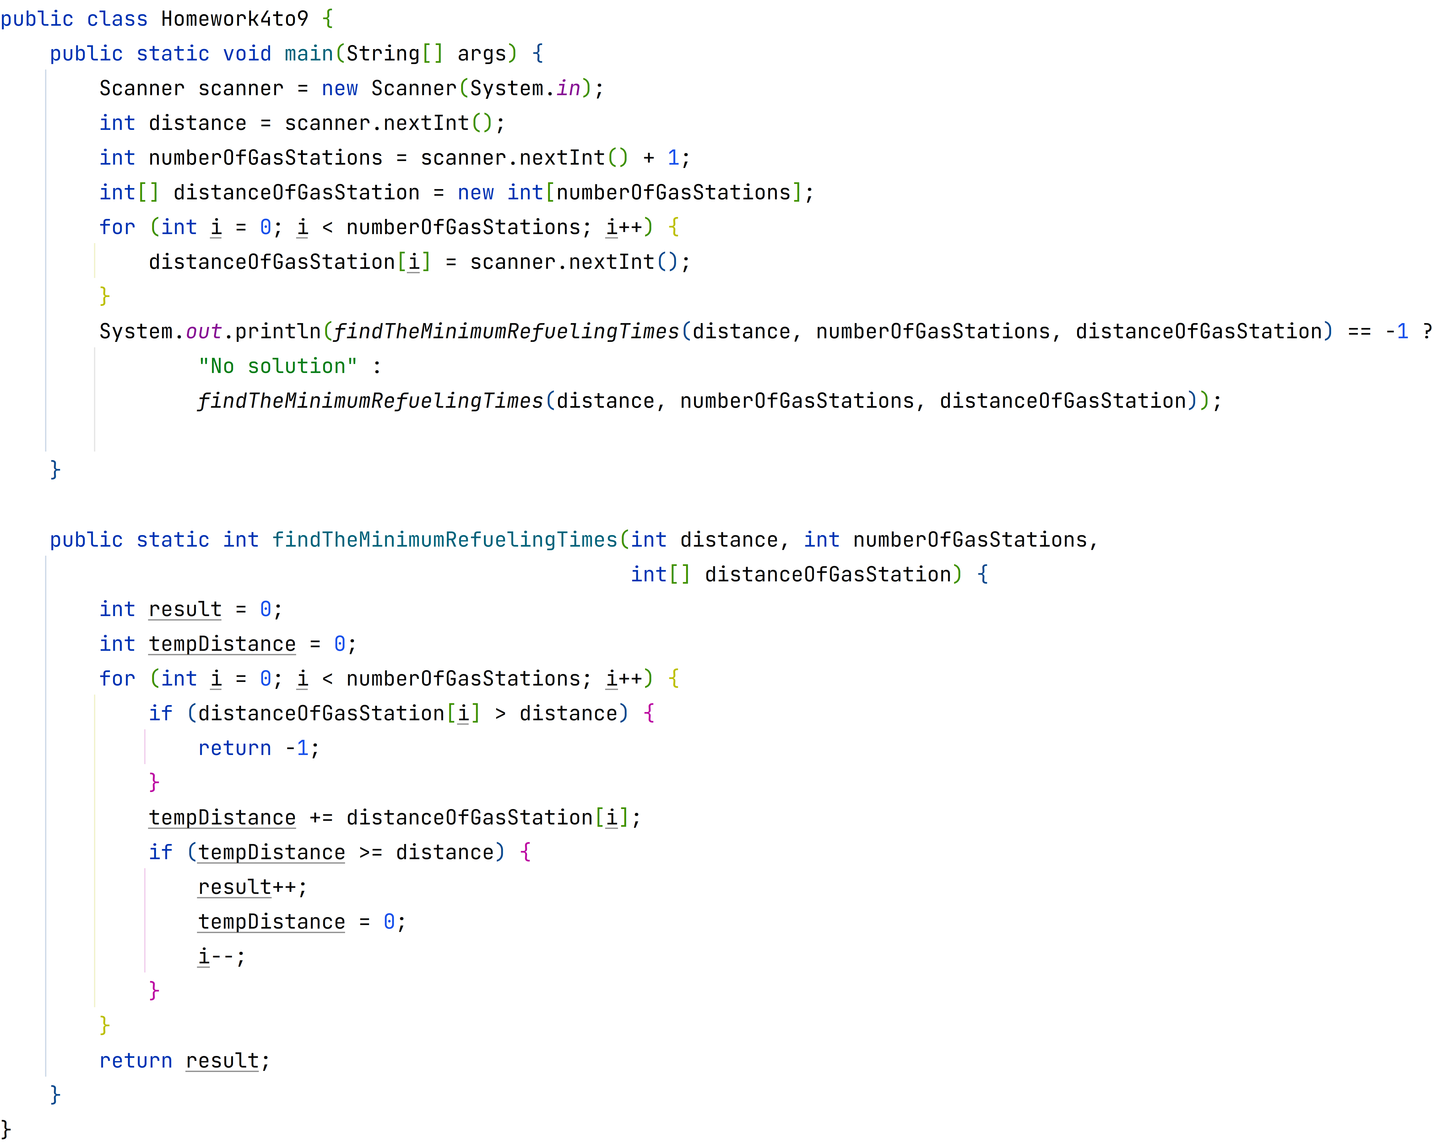

运行结果
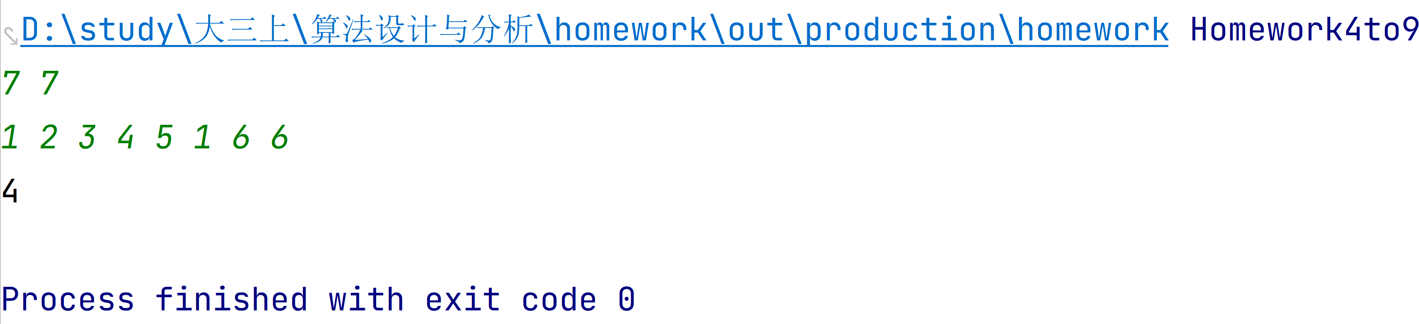

4-11

代码
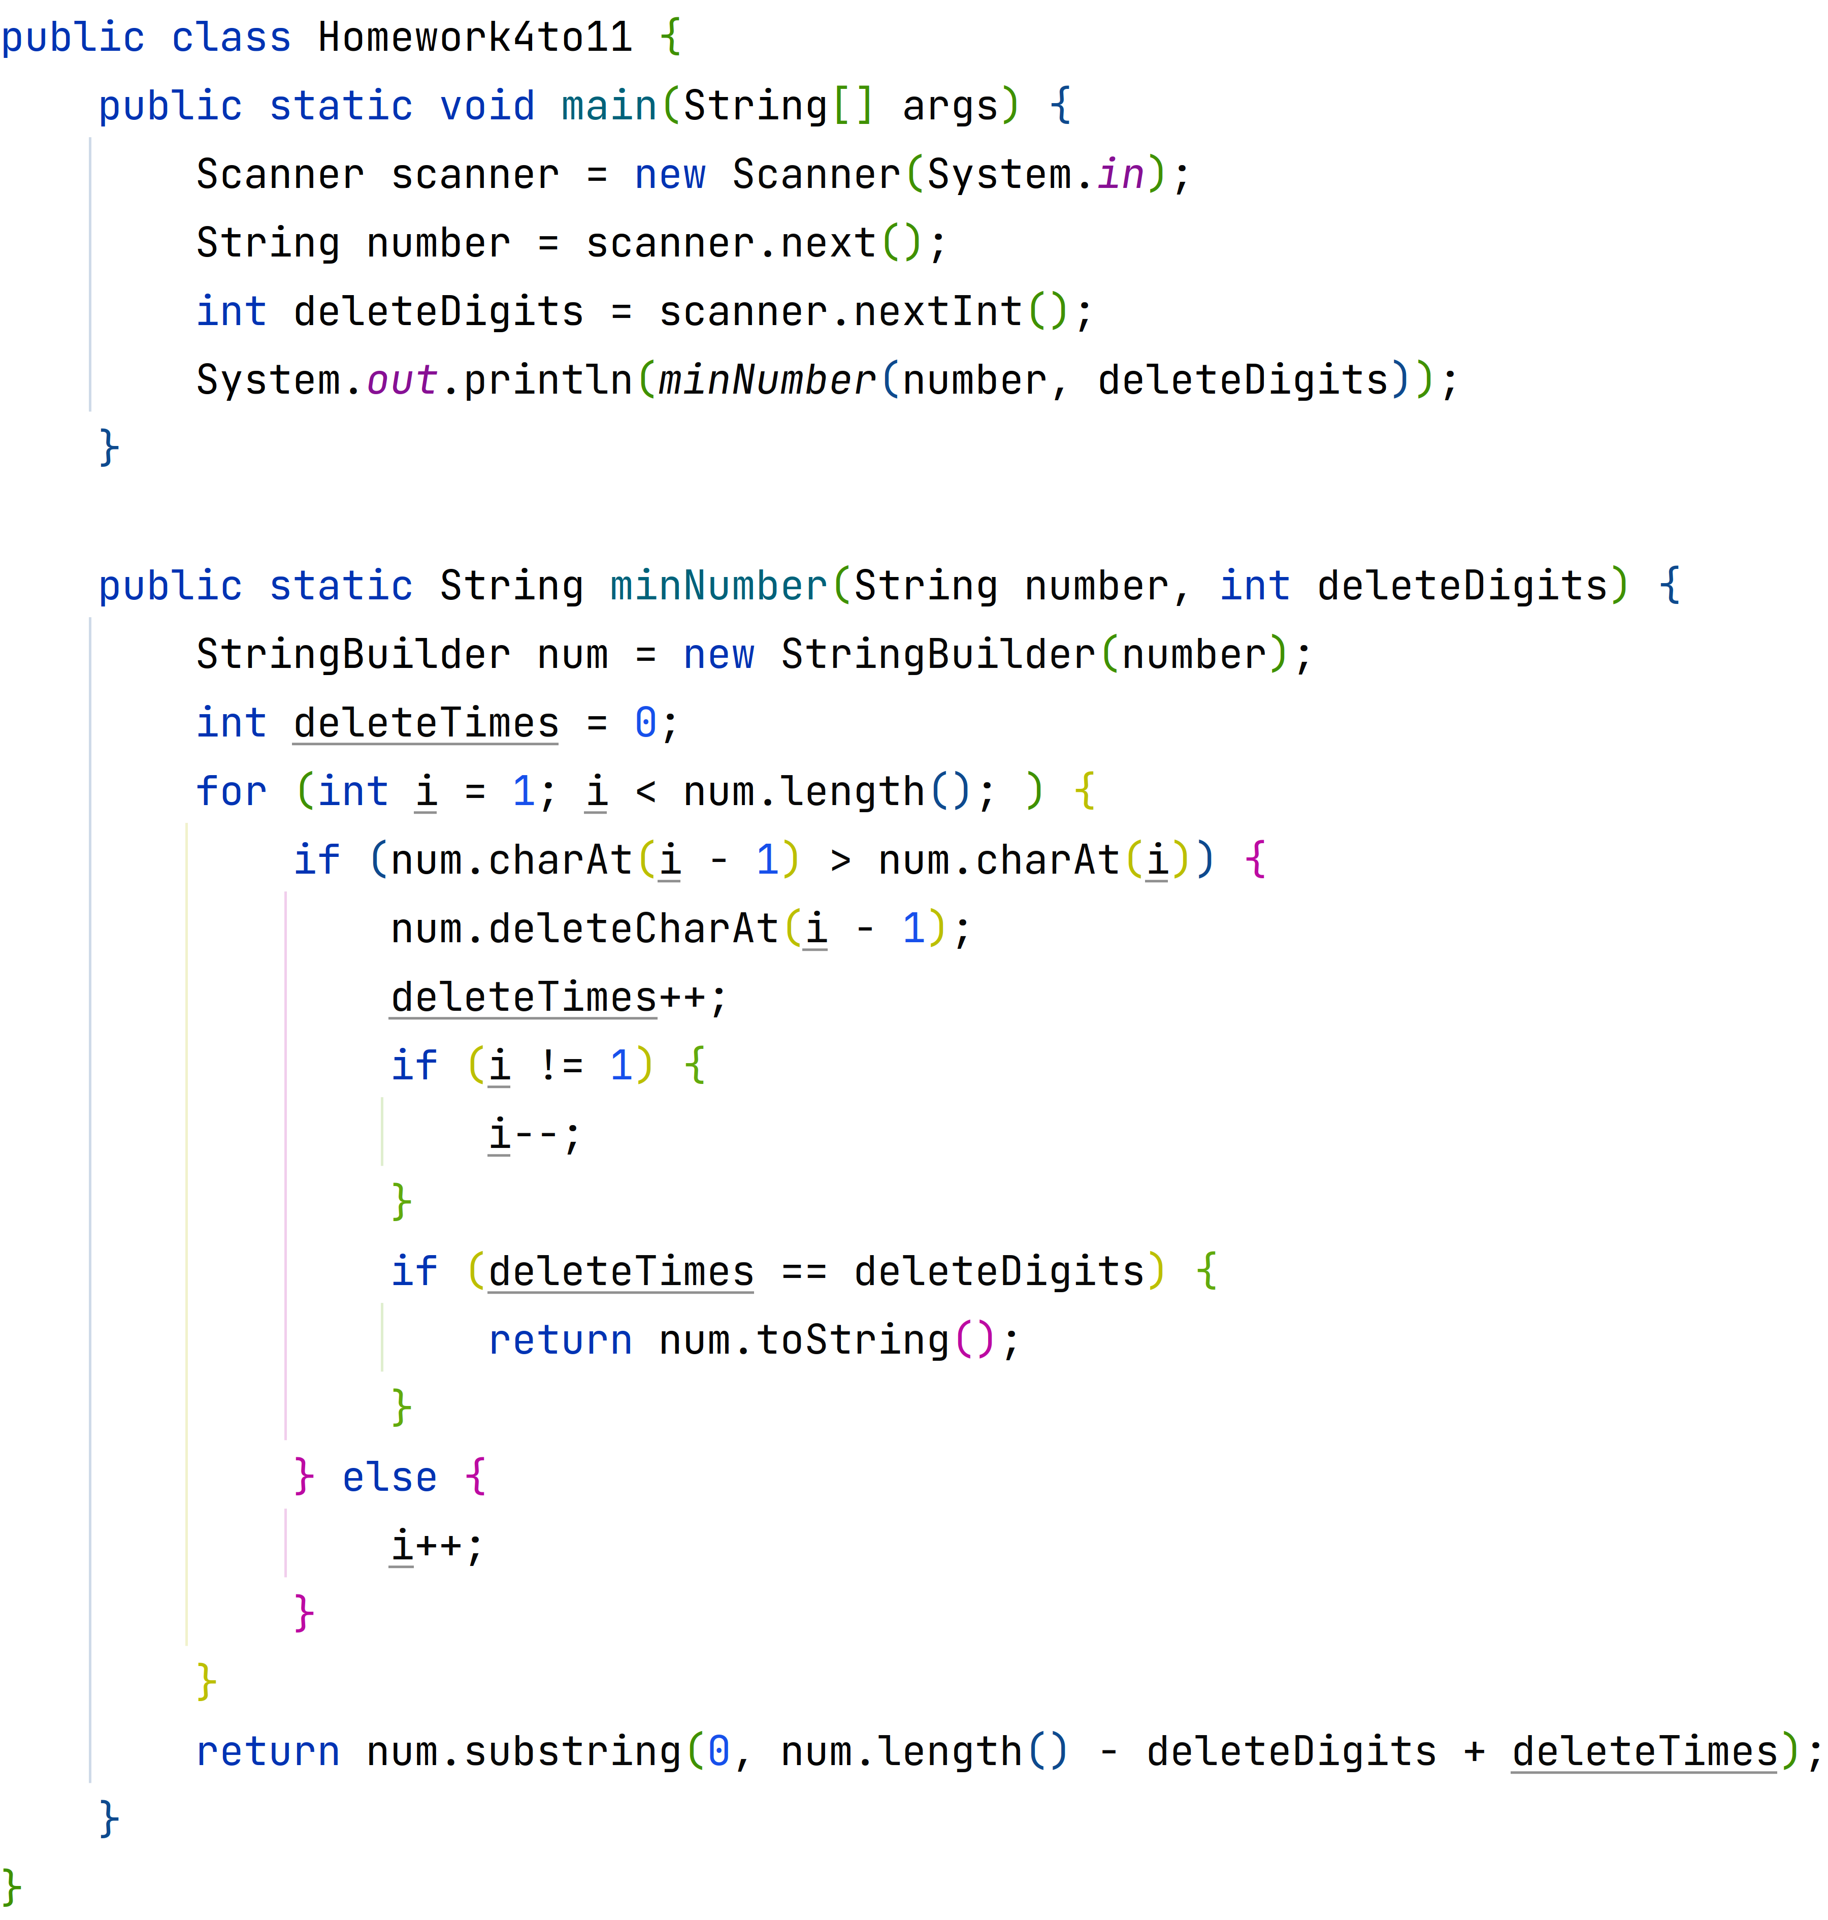

运行结果
